Seconde 5 Contrôle n° 5 ( 1h ) mardi 13 janvier 2009

Exercice1 ( 2 points )
Compléter les phrases suivantes (sur la feuille d’énoncé)
- Un corps chaud ( solide incandescent, étoile) émet une lumière dont le spectre est continu.  - Un gaz sous pression faible et à température élevée émet une lumière comptant un petit nombre de radiations : on obtient un spectre de raies  - Les deux spectres précédents sont des spectres d'émission.  - Un gaz à basse pression et à basse température traversé par une lumière blanche absorbe un petit nombre de radiations (celles qu'il est capable d'émettre lorsqu'il est chaud). C'est un spectre d'absorption.  - Sur le fond coloré du spectre de la lumière blanche, on observe des raies noires.  - Lorsqu'une solution colorée est traversée par une lumière blanche, le spectre de la lumière obtenu présente des bandes noires sur le fond coloré de la lumière blanche.  - En examinant le spectre de la lumière émise par une étoile , on peut déterminer sa température de surface et la composition de son atmosphère. | 0.25 par mot  5

Exercice 2 ( 3.5 points )
Un filtre photographique est une lame de verre teinté qui absorbe la lumière de la même façon qu’une solution colorée. On dispose de 2 filtres :
Le premier ( filtre A ) absorbe toutes les radiations de longueur d’onde inférieures à 700 nm.
Le second ( filtre B ) absorbe toutes les radiations de longueur d’onde supérieures à 620 nm.
1.  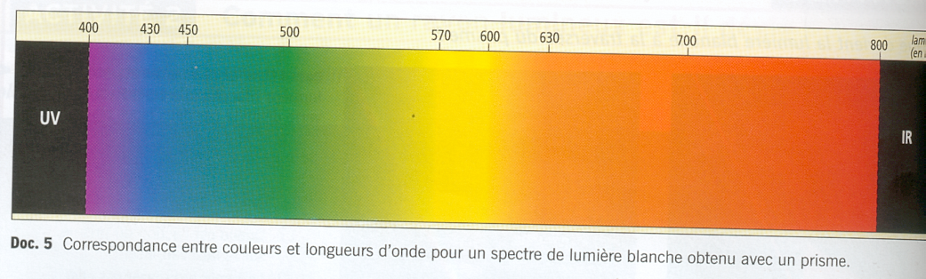  λ  400  800  600  700  Filtre A  Filtre B | Sur l’axe ci-dessous, hachurer la partie du spectre absorbée par le filtre A. Faire de même pour le filtre B.  La zone grisée correspond aux radiations que le filtre ne laisse pas passer ! | 0.5pour l’échelle ;  0 si les valeurs de λ sont en sens inverse !  0.5 pour les zones hachurées
2 | Lequel de ces 2 filtres fournira une lumière rouge ?  Le filtre A laisse passer les lumières pour lesquelles :  λ> 700 nm ; il laisse donc passer le rouge | 0,5
3 | On regarde une lumière blanche au travers des 2 filtres superposés devant l’œil. Que voit-on ?  Toutes les lumières sont absorbées ; on voit du noir ( = on ne voit rien) | 0,5
4 | On regarde la raie principale d’un spectre de raies d’émission du sodium ; sa longueur d’onde λ = 590 nm.  - Quelle est la couleur de cette raie ( en l’absence de filtre ! )  La raie est jaune orangé  - Comment apparaît-elle si on la regarde à travers le filtre A ?  A travers A : on ne voit que du noir  - Comment apparaît-elle si on la regarde à travers le filtre B ?  A travers B : raie jaune orangé | 0,5  0,5  0,5

Exercice 3 ( 1.5 points )
Les figures 1 et 2 représentent, à la même échelle, les raies d'émission de deux gaz différents notés par la suite (1) et (2). La figure 3 représente le spectre de la lumière d'une étoile.
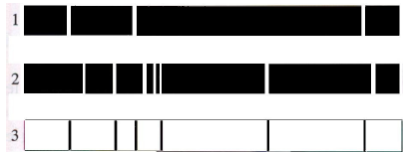

1. | Que représentent les traits verticaux dans le spectre de l'étoile ?).  Les raies noires sont des raies d’absorption (dues aux corps chimiques présents dans l’atmosphère de l’étoile ). | 0.5
2 | - Que peut-on conclure pour la composition de l’étoile ?  L’étoile contient le gaz 1 car les raies noires absorbées par l’atmosphère de l’étoile correspondent au raies que le gaz 1 peut émettre. | 1

Exercice 4 ( 9 points )
1. | Enoncer les règles du duet et de l’octet  Un atome cherche à compléter sa dernière couche :  - Avec 2 électrons pour la couche K ( règle du duet)  - Avec 8 électrons pour la couche L ( règle de l’octet) | 1
2 | Quelle est la répartition électronique pour l’atome d’aluminium ?  Al : Z = 13 K²L⁸M³  L’atome d’aluminium forme « l’ion aluminium » ; expliquer la formation de cet ion  D’après la règle de l’octet, l’atome d’aluminium va perdre les 3 électrons de la couche M. Il forme l’ion aluminium Al³⁺ | 0.5  0,5  0,5
3 |  | 1  0,5 avec le nombre d’électrons  0,5  0,5  0,25 par ion  0,5 pour Ar
  Symbole du noyau
  nom | fluor | bérillyum | oxygène | argon
  Nombre de protons | 9 | 4 | 8 | 18
  Nombre de neutrons | 10 | 5 | 8 | 22
  Nombre d’électrons | 9 | 4 | 8 | 18
  Répartition des électrons | K²L⁷ | K²L² | K²L⁶ | K²L⁸M⁸
  Formule de l’ion correspondant | F ⁻ | Be ²⁺ | O ²⁻ | Pas d’ion!!
4 |  | Pas de point car classification exposée dans la salle
  H |  |  |  |  |  |  | He
   | Be | B | C | N | O | F | Ne
  Na | Mg | Al | Si |  | S | Cl | Ar
5 | Un atome inconnu a pour répartition électronique : (K)²(L)⁸(M)²  - Quelles sont la ligne et la colonne de l’élément correspondant dans la classification périodique ? Justifier.  Dernière couche : M → 3ème ligne  (M)² donc 2ème colonne  - Quel est son numéro atomique ? Z = 12  - Donner son symbole. Mg | 0,5  0,5  0,25  0,25
6 | Quelle est la répartition électronique de l’atome de silicium (Si )? (K)²(L)⁸(M)⁴  Combien de liaisons covalentes fera-t-il ? Il manque 4 électrons sur la couche M, donc l’atome fera 4 liaisons covalentes.  Quel autre atome aura le même comportement et pourquoi?  C car il est dans la même colonne | 0,25  0,5  0,5
Exercice 5 ( 4 points )
1. | Quelle est la définition d’une liaison covalente (simple) ; d’une molécule ?.  Une liaison covalente est la mise en commun de 2 électrons par 2 atomes distincts  Une molécule est un assemblage d’atomes unis par des liaisons covalentes/ | 0,5  0,5
2 | Quel nombre de liaisons doivent faire les atomes : O, N, C et H ?  - O: 2 liaisons  - N : 3 liaisons  - C : 4 liaisons  - H : 1 liaison | 1 ( 0,25 par réponse juste)
 | A : ne peut pas exister car C ne fait que 3 liaisons  H  C  H  O  H  H  H  H  C  N  H  H  C  H  O  H  C  O  O  A :  B :  C :  D :  B : Peut exister ( « acide méthanoïque » )  C : ne peut pas exister car N ne fait que 2 liaisons  D : ne peut pas exister car C fait 5 liaisons | 2 (0,5 par réponse juste et justifiée !)

